

1150

倉庫

仮設

訓練

施設

ガレージ

庁舎

スロープ

桟　橋

ボンベ庫

屋外

階段

訓練棟

階段

署

庭

市長・議長

駐車場所

840

630

2475

消防艇ゆうなぎ

消防艇まいしま

新消防艇まいしま

会場案内図

465

単位：ｃ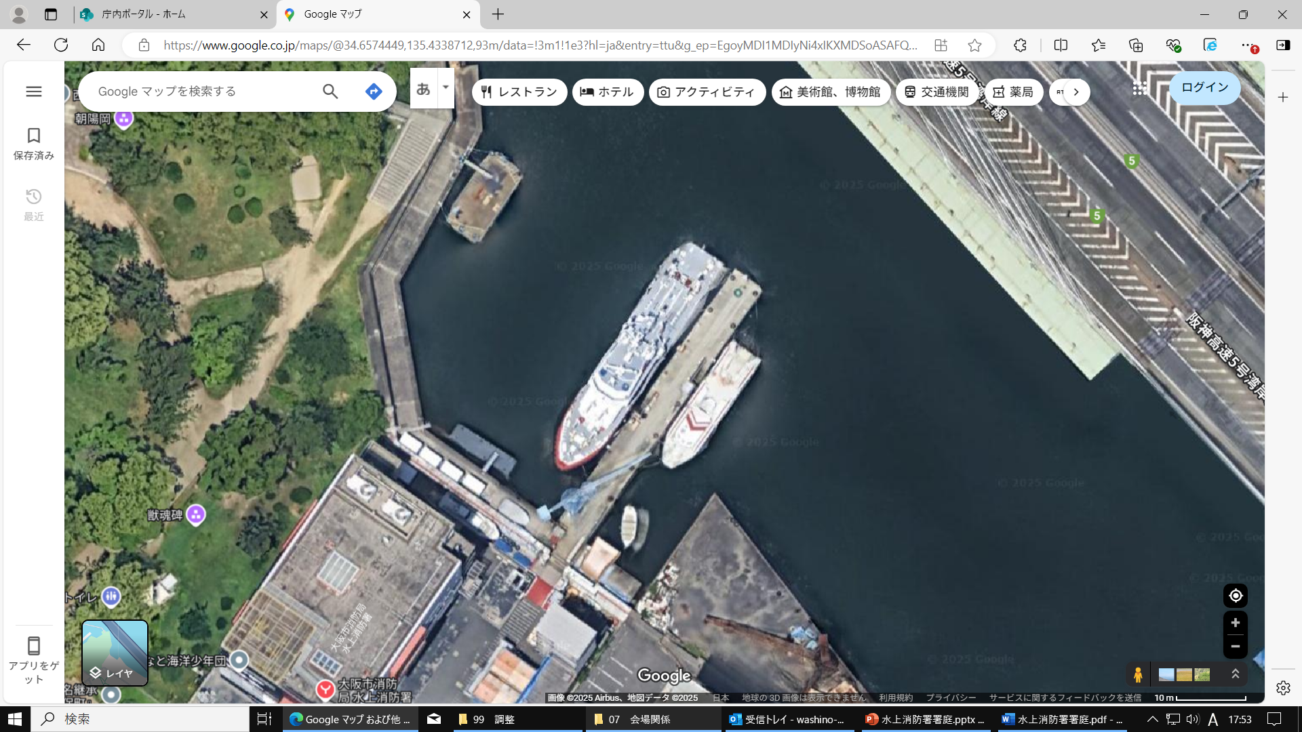ｍ

**受付**

* **報道機関による撮影位置は当日指定します。**

**海**

**来賓席**

マイクロバス停車位置

テープカット・写真撮影位置

クレーン支柱

290

400